澎湖褒歌學習單（低年級適用）
ㄧ、請小朋友先跟著老師唸誦幾遍。在這首褒歌歌詞中有一樣植物是我們日常生活常常看得到、吃得到的，請在右邊的三張圖片中找出來，並將它圈起來。
（學習目標：5-1-1能觀察生活中的閩南語書面文字；5-1-2能以口述講出簡單的生活語句。）
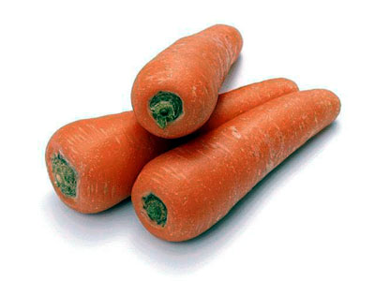

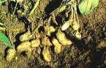

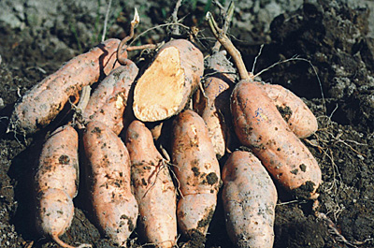
蕃 薯 好 食 皮 著 刮
西 嶼 出 名 竹 仔 街
街 路 細 條 又 擱 狹
彎 彎 斡 斡 無 整 齊

二、請你把上面這首褒歌提到的情景畫下來，並請家人或朋友一起唸與聽喔！
（學習目標：3-1-4能以簡單的標音系統認識鄉土語言文化；2-1-16透過閩南語口語練習，認識閩南文化；4-1-3培養閱讀閩南語的興趣；1-1-15能聽懂他人與自己所說的話。）

